Министерство образования РБ
Полоцкий государственный университет
Машиностроительный факультет
Кафедра "Технология машиностроения"

ПОЯСНИТЕЛЬНАЯ ЗАПИСКА
к курсовой работе по курсу
"Информатика"
Вариант 5

Выполнил студент гр. ХХ Иванов И.И.

Руководитель ст. преподаватель Кухта С.В.

Оценка _____
Подпись председателя
комиссии по защите КР ___________

Новополоцк 2007
СОДЕРЖАНИЕ

Задание №5.
Определить частоту появления в числе n! цифры k (n ≤100).
{Нужно использовать "вытянутюю арифметику" (то есть реализовать умножение столбиком).
В приложении мой код, вычисляющий факториал, вам остается только посчитать цифры.
p.s, цифры хранятся "пачками" по 4, без значащих нулей в массиве digit }

uses crt;
const
ls=30000;
type long=record
size:longint;
digit:array [1..ls] of integer;
end;
var
a:long;
i,n,q:longint;
f:text;
k:string[1];
s:string;
procedure init;
begin
assign(f,'input.txt');
reset(f);
read(f,n);
close(f);
a.size:=1;
a.digit[ls]:=1;
end;
procedure done;
var i:longint;
j:integer;
begin
assign(f,'output.txt');
rewrite(f);
write(f,a.digit[ls-a.size+1]);
for i:=ls-a.size+2 to ls do
begin
j:=a.digit[i];
if j<1000 then write(f,'0');
if j<100 then write(f,'0');
if j<10 then write(f,'0');
write(f,j);
end;
close(f);
end;
procedure mul(n:longint);
var o:integer;
i,k:longint;
begin
o:=0;
for i:=ls downto ls-a.size+1 do
begin
k:=o+a.digit[i]*n;
o:=k div 10000;
a.digit[i]:=k mod 10000;
end;
if o>0 then
begin
inc(a.size);
a.digit[ls-a.size+1]:=o;
end;
end;
procedure main;
var i:longint;
begin
for i:=2 to n do
begin
mul(i);
if i mod 1000=0 then writeln(i div 1000,'k');
end;
end;
begin
clrscr;
textcolor(2);
init;
main;
done;
write('Введите цифру-');
readln(k);
assign(f,'output.txt');
reset(f);
while not eof(f) do
begin
read(f,s);
writeln('n!=',s);
for i:=1 to length(s) do
if s[i]=k then q:=q+1;
end;
close(f);
textcolor(6);
writeln('Цифра ',k,' встречается ',q,'-р.')
end.
Задание №14.
Написать программу, подсчитывающую количество соседств двух чисел одного знака, причем абсолютная величина первого числа должна быть больше второго.
Решение:
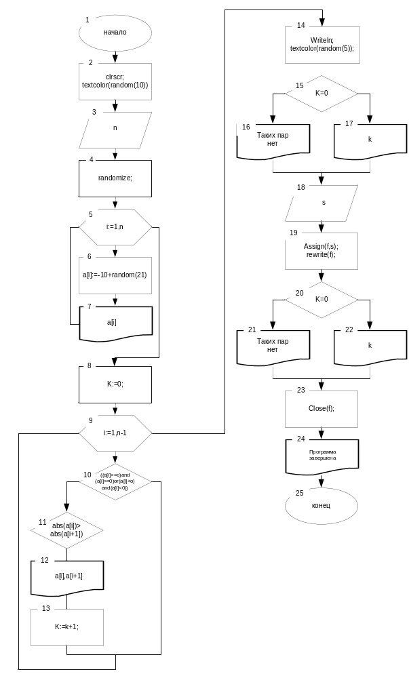
Исходные данные, к задаче следующие: дан одномерный массив размерности n – a:array[1..100] of integer; i – счетчик для индексов элементов массива, n – размерность массива, k – счетчик для количества найденных пар, f – имя файловой переменной; s – строковая переменная определяющая имя файла;
. Массив генерируется случайным образом числами из диапазона от -10 до 20.
Проанализируем составленную блок-схему по блокам:
- Начало блок-схемы.
- Очистка экрана, установление цвета выводимого текста случайным образом при помощи генератора случайных чисел.
- Введение размерности исходного массива – n.
- Подключение генератора псевдослучайных чисел.
5-7. Заполнение элементов массива конкретными значениями с последующим выводом их значений на экран в строку.
8. Обнуление счетчика количества пар удовлетворяющих условию задачи.
9-13. Комплекс блоков, в которых в цикле от первого до последнего элемента массива проверяется условие того (блок 10), что два соседних элемента массива имеют одинаковые знаки (либо >=0, либо <0). В случае выполнения условия счетчик к увеличивается на 1.
14. Переводим курсор на новую строку и меняем цвет выводимого текста.
15-17. Блок проверки условия, в котором проверяется условие равенства к нулю. В случае истинности условия выводится сообщение о том, что таких пар в массиве нет, в противном случае выводится количество найденных пар.
18. Далее идет блок ввода имени файла в который будут записываться полученные результаты работы программы.
19. В данном блоке происходит связывание файловой переменной f с именем введенного файла и открытие его для записи.
20-22. Блок проверки условия, в котором проверяется условие равенства к нулю. В случае истинности условия записывается сообщение в файл о том, что таких пар в массиве нет, в противном случае записывается количество найденных пар.
23. Закрывается созданный файл.
24. Выводится сообщение на экран об успешности проделанной операции.
25. Конец.

Листинг исходной программы:
program pr14;
uses crt;
var
a:array[1..100] of integer;
i,n,k:integer;
f:text;
s:string;
begin
clrscr;
textcolor(random(10));
write('Введите размерность массива n=');
readln(n);
randomize;
for i:=1 to n do begin
a[i]:=-10 +random(21);
write(a[i]:4);
end;
writeln;
k:=0;
for i:=1 to n-1 do begin
if ((a[i]>=0)and(a[i+1]>=0))or((a[i]<0)and(a[i+1]<0)) then
if abs(a[i])>abs(a[i+1]) then begin
write('(',a[i],',',a[i+1],')');
k:=k+1;
end;
end;
writeln;
textcolor(random(5));
if k=0 then writeln('таких пар нет') else writeln('таких пар ',k);
textcolor(random(5));
writeln('Введите имя файла для записи полученных данных-');
readln(s);
assign(f,s);
rewrite(f);
if k=0 then writeln(f,'таких пар нет') else writeln(f,'таких пар ',k);
close(f);
writeln('Программа завершена');
end.

Тестирование программы:

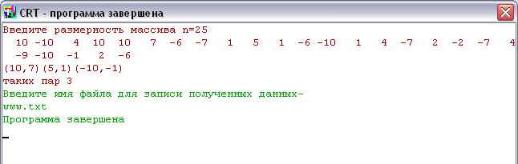

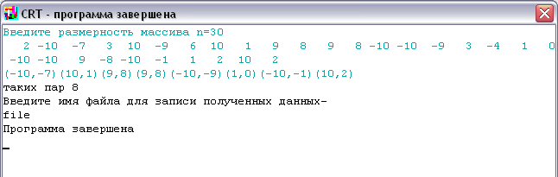

Задание №16.
Вычислить выражение, содержащее n корней 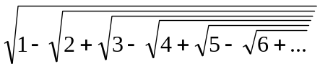.
Решение:

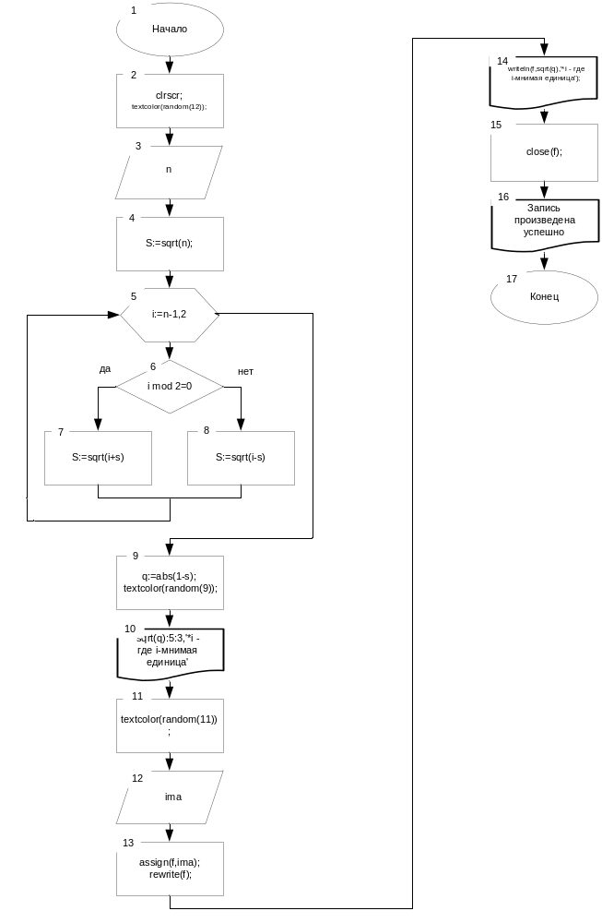

Проанализировав исходные данные, т.е. выражение стоящее под знаком корня, мы пришли к выводу, что оно меньше нуля. Следовательно результатом работы программы может быть только комплексное число, поэтому будем производить вычисления следующего выражения 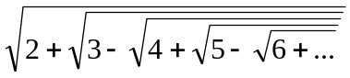. Полученное значение вычтем из 1, берем модуль полученного выражения, извлечем корень квадратный и умножим на i – мнимая единица.
Исходные данные: n – количество корней, i:integer – счетчик количества корней; s,s1 – переменные для хранения промежуточных и конечного значения корней, q:real – переменная хранящая значение модуля; f:text – файловая переменная; ima:string – имя файла.
Проанализируем составленную блок-схему по блокам:
- Начало блок-схемы.
- Очистка экрана, установление цвета выводимого текста случайным образом при помощи генератора случайных чисел.
- Ввод количества вычисляемых корней – n.
- Задание начального значения переменной s – последнего внутреннего корня.
5-8. Вычисление каждого последующего корня происходит в зависимости от четности переменной i, т.к. знаки перед корнем меняются в зависимости от четности подкоренного выражения, после проверки условия происходит переприсваивание переменной s следующего значения. И так далее до 2.
9. Переменной q присваивается значение модуля разности единицы и полученного выражения . Меняется цвет выводимого текста при помощи процедуры textcolor.
10. Выводится на экран полученное значение всего выражение в комплексном виде.
11. Смена цвета выводимого текста.
12. Вводится имя файла, в который будет записываться полученный результат – ima.
13. Происходит связывание файловой переменной с именем введенного файла, а также открытие файла для перезаписи – rewrite(f).
14. Происходит запись полученного результата в файл с указанным именем (при повторном запуске программы предыдущая запись перезаписывается).
15. Закрывается созданный файл.
16. Происходит вывод на экран сообщение о том, что работа программы завершена и запись произведена успешно.
17. Конец.

Листинг программы:
program pr16;
uses crt;
var
n,i:integer;
s,s1,q:real;
f:text;
ima:string;
begin
clrscr;
textcolor(random(12));
write('Введите n=');
readln(n);
s:=sqrt(n);
for i:=n-1 downto 2 do
begin
if i mod 2 = 0 then s:=sqrt(i+s)
else s:=sqrt(i-s);
end;
q:=abs(1-s);
textcolor(random(9));
writeln(sqrt(q):5:3,'*i - где i-мнимая единица');
textcolor(random(11));
write('Введите имя файла-');
readln(ima);
assign(f,ima);
rewrite(f);
writeln(f,sqrt(q),'*i - где i-мнимая единица');
close(f);
writeln('Запись произведена успешно');
end.

Тестирование программы:
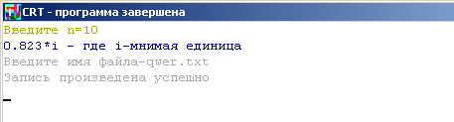

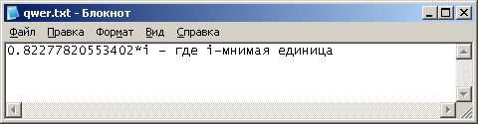

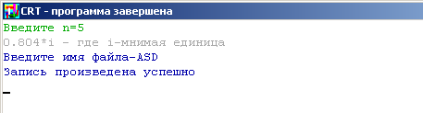

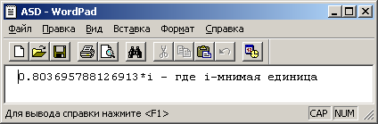
Задание №29.
В заданном предложении поменять местами первое слово и самое длинное слово. Напечатать исходный и преобразованный тексты.

Решение:

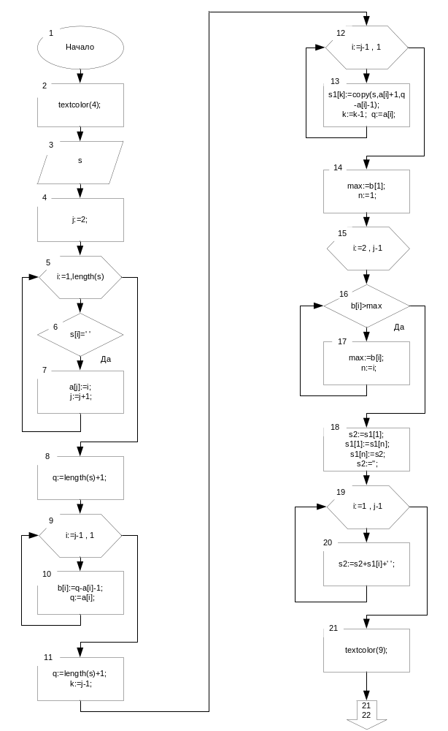
n

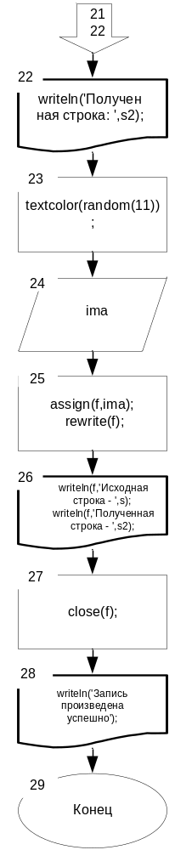

Листинг программы:

program pr29;
uses crt;
var
s,s2,ima:string;
i,q,k,j,n,max:integer;
a,b:array[1..255] of integer;
s1:array[1..255] of string;
f:text;
begin
textcolor(4);
write('Введите исходную строку: ');
readln(s);
j:=2;
for i:=1 to length(s) do
if s[i]=' ' then
begin
a[j]:=i;
j:=j+1;
end;
q:=length(s)+1;
for i:=j-1 downto 1 do begin
b[i]:=q-a[i]-1;
q:=a[i];
end;
q:=length(s)+1;
k:=j-1;
for i:=j-1 downto 1 do begin
s1[k]:=copy(s,a[i]+1,q-a[i]-1);
k:=k-1;
q:=a[i];
end;
max:=b[1];
n:=1;
for i:=2 to j-1 do if b[i]>max then begin
max:=b[i];
n:=i;
end;
s2:=s1[1];
s1[1]:=s1[n];
s1[n]:=s2;
s2:='';
for i:=1 to j-1 do
s2:=s2+s1[i]+' ';
textcolor(9);
writeln('Полученная строка: ',s2);
textcolor(random(11));
textcolor(11);
write('Введите имя файла-');
readln(ima);
assign(f,ima);
rewrite(f);
writeln(f,'Исходная строка - ',s);
writeln(f,'Полученная строка - ',s2);
close(f);
writeln('Запись произведена успешно');
end.

Тестирование программы:

Задание №24.
В экзаменационной ведомости можно выделить сведения о ведомости (предмет, номер группы, дата экзамена), сведения о студенте (фамилия, номер зачетной книжки, оценка за экзамен). Определить, используя структуру данных запись, сколько групп сдавали экзамены 11.01.05 и какие, составьте списки студентов, сдавших информатику: фамилия, номер группы, оценка.

Решение:
Исходя из условия данной задачи мы использовали следующие переменные: в разделе описания типов описаны три комбинированных типа – записи vedom, student и exam, причем последняя в качестве полей использует две предыдущие – имеем иерархическую запись. Запись vedom – содержит три поля: pred:string[25] – для хранения названия предмета; gr:string[10] - группа; data:string[8] – дата сдачи. Вторая запись student содержит следующие поля: fio:string[15]- фамилию и инициалы студента группы; zach:string[10] – номер зачетной книжки; och:byte – оценка по указанному предмету. Последняя запись содержит два поля – первую запись и массив из 5 записей типа student (5 взято для определенности – здесь можно ввести любое количество студентов в группе). В разделе описания переменных описываем массив из записей, размерность которого вводится в переменную n. a:array[1..100]of exam; Переменные i,j,k:integer; - используются соответственно как счетчики числа ведомостей, числа студентов и количества групп удовлетворяющих условию задачи. Переменная ima:string; - содержит имя файла, в который можно записать полученные результаты. f:text; - файловая переменная.
Проанализируем составленную блок-схему по блокам:
- Начало блок-схемы.
- Очистка экрана, установление цвета выводимого текста.
- Ввод количества ведомостей – n.
- Установление нового цвета выводимого текста.
5-8. Блоки ввода исходной информации – сведения о сданном предмете, фамилия студента, номер зачетной книжки и полученная оценка.
9.

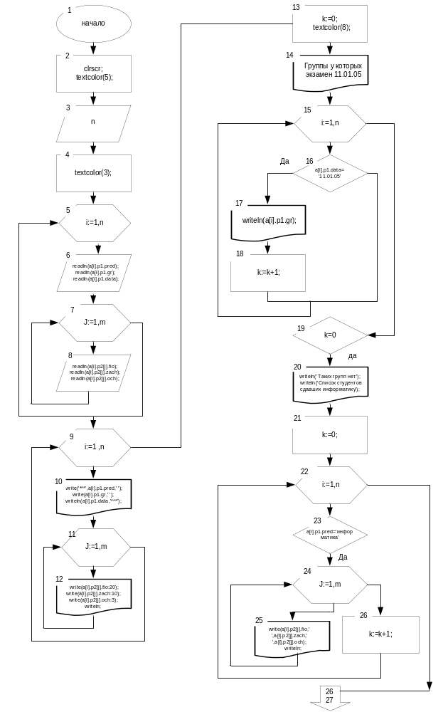

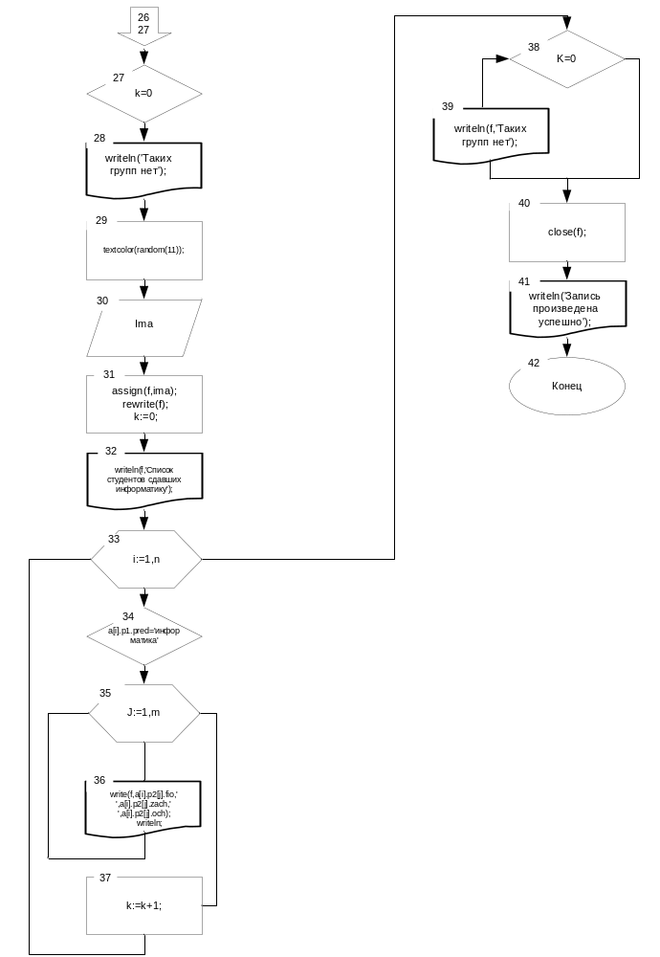

Листинг программы:

program pr29;
uses crt;
type
vedom=record
pred:string[25];
gr:string[10];
data:string[8];
end;
student=record
fio:string[15];
zach:string[10];
och:byte;
end;
exam=record
p1:vedom;
p2:array[1..5] of student;
end;
const m=5;
var
a:array[1..100]of exam;
i,n,j,k:integer;
ima:string;
f:text;
begin
clrscr;
textcolor(5);
write('Количество ведомостей - ');
readln(n);
textcolor(3);
for i:=1 to n do begin
write('Введите предмет - '); readln(a[i].p1.pred);
write('Введите группу - '); readln(a[i].p1.gr);
write('Введите дату сдачи - ');readln(a[i].p1.data);
for j:=1 to m do begin
write('Введите фамилию ',j,' студента - ');readln(a[i].p2[j].fio);
write('Введите номет зачетки - ');readln(a[i].p2[j].zach);
write('Введите оценку - ');readln(a[i].p2[j].och);
end;
end;
for i:=1 to n do begin
write('***',a[i].p1.pred,' '); write(a[i].p1.gr,' '); writeln(a[i].p1.data,'***');
for j:=1 to m do begin
write(a[i].p2[j].fio:20);write(a[i].p2[j].zach:10);write(a[i].
p2[j].och:3);writeln;
end;
end;
k:=0;
textcolor(8);
writeln('Группы у которых экзамен 11.01.05');
for i:=1 to n do
if a[i].p1.data='11.01.05' then begin
writeln(a[i].p1.gr);
k:=k+1;
end;
if k=0 then writeln('Таких групп нет');
writeln('Список студентов сдавших информатику');
k:=0;
for i:=1 to n do begin
if a[i].p1.pred='информатика' then begin
for j:=1 to m do begin
write(a[i].p2[j].fio,' ',a[i].p2[j].zach,' ',a[i].p2[j].och);
writeln;
end;
k:=k+1;
end;
end;
if k=0 then writeln('Таких групп нет');
textcolor(random(11));
write('Введите имя файла-');
readln(ima);
assign(f,ima);
rewrite(f);
k:=0;
writeln(f,'Список студентов сдавших информатику');
for i:=1 to n do begin
if a[i].p1.pred='информатика' then begin
for j:=1 to m do begin
write(f,a[i].p2[j].fio,' ',a[i].p2[j].zach,' ',a[i].p2[j].och);
writeln;
end;
k:=k+1;
end;
end;
if k=0 then writeln(f,'Таких групп нет');
close(f);
writeln('Запись произведена успешно');
end.

Тестирование программы:

